（様式２）
年 月 日

トライアルサウンディング提案書

（あて先）八尾市長

提案者
所在地
商号又は名称
氏名・代表者名
電話番号

「旧八尾図書館跡地トライアルサウンディング実施要領」に基づき、次の とおり申込みします。
提案名称
提案概要
試行希望日 | ※希望する日（複数可）を全て記入してください。
試行希望  時間帯 | 時 分 ～ 時 分（10時00分から16時00分まで）  ※準備は開始30分前から、撤収は終了30分後までに行ってください。
使用希望  区画 | ※複数回答可  □Ａ区画 □Ｂ区画 □Ｃ区画 □Ｄ区画
グループ構成  ※グループで提案する場合のみ |  | ※構成する全ての団体名（企業、法人名等）を記入してください。
同種・類似の活動実績 | □有（下記に内容を簡潔に記入してください） □無
運営・安全管理計画 | ※火気・電源の使用、ゴミ処理、清掃のやり方などを記入してください。
担当者  氏 名 |  | 電話番号
担当者  氏 名 |  | Ｆ Ａ Ｘ
所属部署  ・役職 |  | Ｅメール
提案者連絡先

計画図(配置図)
・使用範囲及び施設配置(車両配置等を含む)をご記入ください。
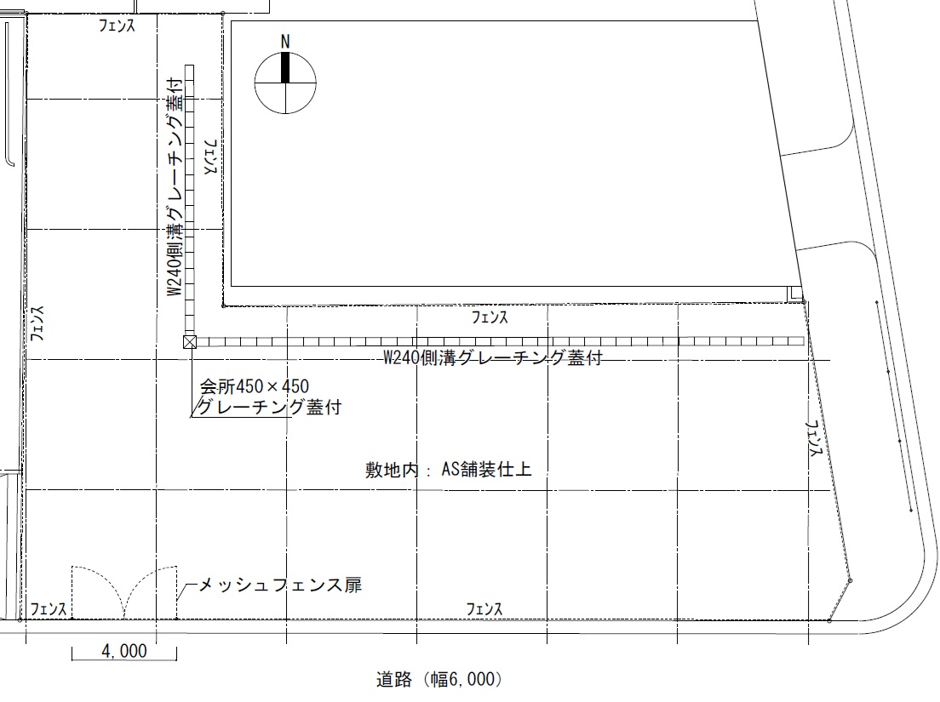
・試行対象範囲全体を使用しない場合は、使用する区域を明記してください。
Ｄ
Ｃ
Ｂ
Ａ

